 Module : Système et Scripting

Correction TP2-langage

Objectif :
L’ objectif visés de ce TP est :
• Clarifier et expliquer aux intervenants les notion de base d’un shell script .
Travail demandé :

A. Manipulation des variables

- Ecrire un programme afficheFormulaire qui demande de saisir votre nom, prénom et âge ensuite permet de les afficher.
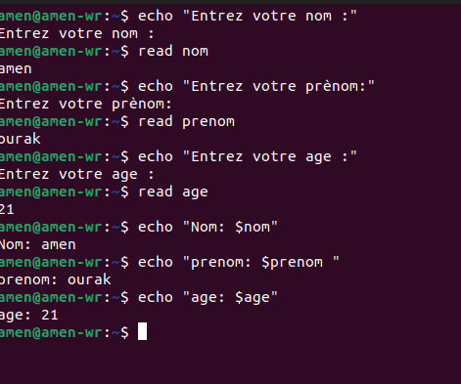

- Ecrire un programme copiedossier qui prend en argument deux noms des dossiers A et B et qui permet de les créer et de copier l’un dans l’autre.
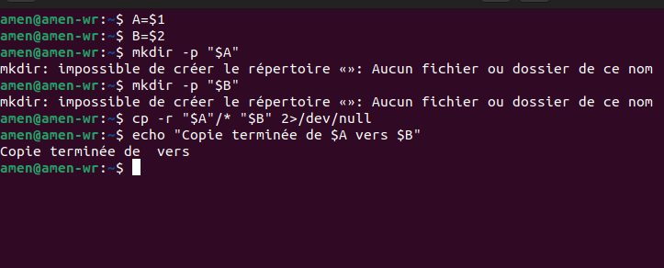

- Ecrire un programme effacerFichier qui détruit le fichier ou dossier passés en paramètre, mais, avant de l’effacer, le programme demande une confirmation pour effacement.
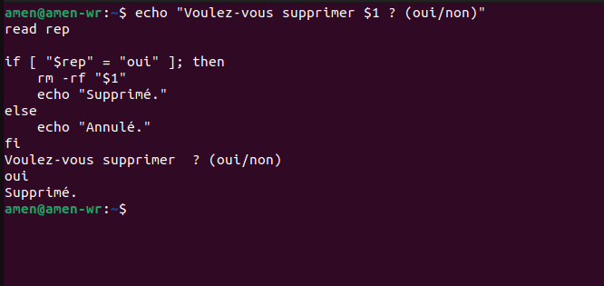

B. Tableaux

- Ecrire un programme Etudiant qui permet de créer un tableau contient cette liste des noms « ahmed, ali , mariem, soulaima, salim » et d’afficher le premier et le deuxième nom

- Ajouter les noms « tarek, samer » et afficher le nombre des étudiants

- Ajouter le nom du votre délégué au début du tableau

- Afficher Tous les éléments du tableau
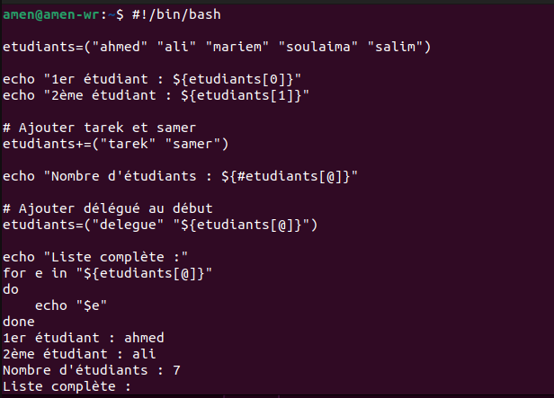

C. Expr : arithmétique

1. Ecrire un programme arithmétique qui prend en paramètre 2 entiers et afficher les résultats des opérations arithmétiques suivantes : 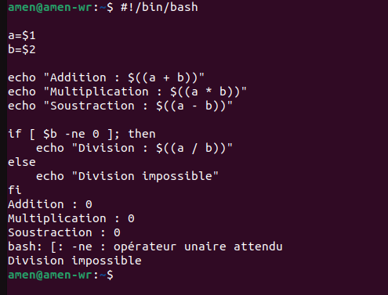

addition | multiplication
soustraction | division

Page 1

 Module : Système et Scripting

D. Expr : manipulation des chaînes

- Ecrire un programme chaines qui prend en paramètre une chaine de caractères et afficher sa longueur
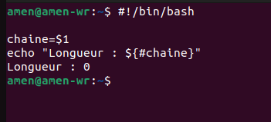

- On suppose que la chaine de caractères est helloWorld, écrire un programme souschaînes qui permet d’afficher la Longueur de 1er sous-chaînes
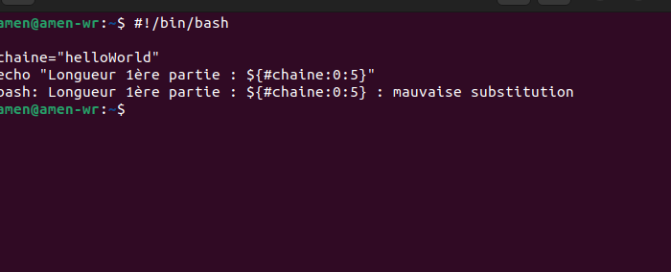

- Ecrire un programme Affichage-sous-chaînes qui prend en paramètre la chaine helloWorld et permet d’afficher la deuxième sous chaine
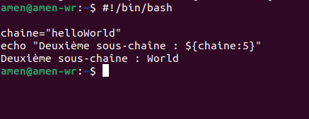

- Ecrire un programme Position-numérique qui permet de donner la position du deuxième sous chaine de la chaine HelloWorld
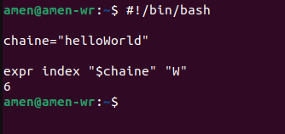

- Ecrire un programme Last_Extraction qui permet d’extraire les 5 dernier caractères de la chaine helloWorld
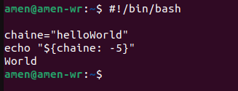

- Ecrire un programme Suppression qui permet de Supprimer la plus petite correspondance entre h et o à partir du début de la chaine helloworld.
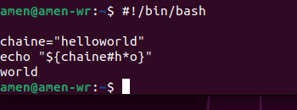

- Ecrire un programme Suppression qui permet de Supprimer la plus grande correspondance entre h et o à partir du début de la chaine helloworld.
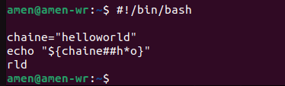

- Ecrire un programme Remplacement qui permet de remplacer la première correspondance de la sous chaine world de la chaine helloworld avec esprit.
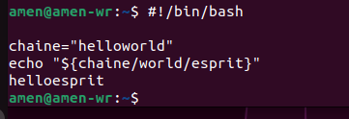

Page 2

